Sehr geehrter Gast!

Es freut uns, Sie in unserem Ferienhaus begrüßen zu dürfen.
Wir möchten Ihnen auf diesem Wege ein paar Tipps mitteilen, um Ihren Urlaub so angenehm wie möglich zu gestalten.

ANFAHRT:
Die Zufahrtsadresse ist Obertiefenbach 161 in 8224 Kaindorf bei Hartberg.
Wenn Sie von Kaindorf kommend nach der zweiten Tankstelle (ÖMV) rechts Richtung Hofkirchen abzweigen und immer geradeaus, bei der Tischlerei Safner vorbei, dann finden Sie nach ca. 7 Minuten (= 5,3km) Fahrzeit von Kaindorf weg, auf der linken Seite das Winzerhaus.

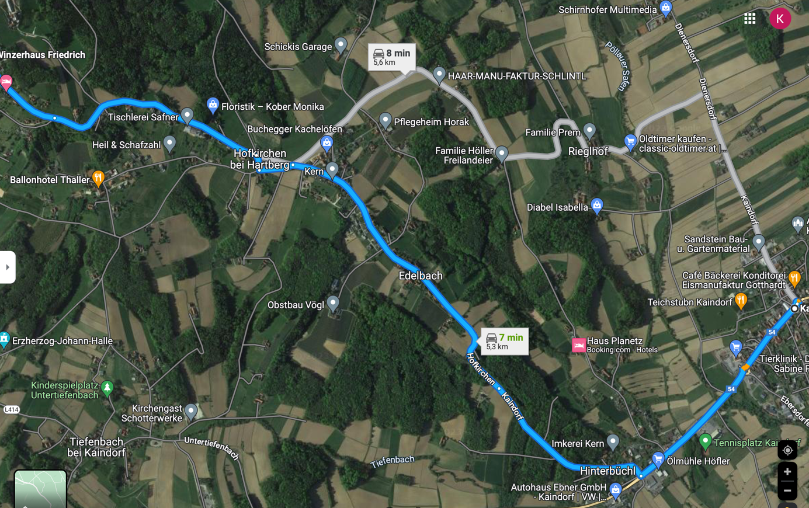

ARZT/APOTHEKE:
Einen Arzt oder eine Apotheke finden Sie in Kaindorf in der Nähe des Kreisverkehrs. Bei kleineren Verletzungen berät Sie auch gerne die Seeverwaltung am Stubenbergsee.

BEZAHLUNG:
Die Bezahlung vor Ihrer Abreise findet in Bar vor Ort statt oder wenn Sie lieber mit Bankomat/ Kreditkarte bezahlen möchten, dann die Rechnung bitte im Wirtshaus Friedrich in Geiseldorf 22 zu begleichen.

BUSCHENSCHANK:
Unsere Gegend ist sehr bekannt für gute und qualitativ hochwertige „Buschenschenken“, dabei muss man aber die unterschiedlichen Öffnungszeiten beachten und sich am besten online informieren. Wir können folgende Empfehlung in näherer Umgebung abgeben:
- Wein- und Obsthof Knöbl in Dienersdorf
- Feng Shui Buschenschank Gutmann
- Buschenschank Gruber

EINKAUF/ GASTRONOMIE:
- Unter uns, ca. 1,5km entfernt, liegt das Ballonhotel Thaler, welches auch wegen seiner guten steirischen Küche bekannt ist. Zu Fuß erreichbar über den „Hoamatweg“ (Gehzeit ca. 20 Minuten).
- Im Ort Kaindorf finden Sie mehrere Geschäfte zum Einkaufen:
  - Spar Markt
  - A&O Markt Rodler
  - „Brot Bar“: gegenüber der Sparkasse (= Bank) befindet sich dieses Geschäft, wo man frisches Gebäck erhält oder sie können auch direkt vor Ort wunderbar frühstücken.
  - Hotel „Steirerrast“ im Ortszentrum: Mo-Sa 7-21 Uhr geöffnet, mehr unter www.steirerrast.at
  - Bäckerei- Konditorei „Gotthard“: hier können Sie auch sonntags frisches Gebäck kaufen

HAUSORDNUNG:
Wir bitten Sie folgende Regeln im und rund um das Haus zu beachten und einzuhalten:

- Das Haus soll bitte immer abgesperrt und die Fenster tagsüber geschlossen werden (wegen Gewittergefahr). Zusätzlich bleibt die Hitze draußen.
- Sie können gerne die Terrasse nutzen, sowie die Liegeplattform vor dem Weingarten. Die Auflagen für die Liegestühle sind bitte im Keller zu entnehmen und nach Ihrem Sonnenbad bitte wieder an denselben Ort zurückzulegen.
- Für den Müll haben wir ein getrenntes Müllsammelsystem, das sich bei der Eingangstüre links unten (ein paar Treppen abwärts im Außenbereich) befindet. Wir bitten um gerechte Mülltrennung. Für den Bio-Müll ist ein Kompostcontainer am Waldesrand links (10m entfernt) aufgestellt.
- Zusätzliches Informationsmaterial liegt auch in der Wohnung noch für Sie auf (Kulinarik, Sommererlebnisprogramm, Wanderkarte etc.)
- Am Ende der Urlaubszeit, bitte die Küche vorzureinigen (kein verschmutztes Geschirr, verschmutzte Töpfe oder verschmutzen Herd hinterlassen). Auch Speisereste sind bitte vorher zu entfernen.

INTERNET:
Mit dem WLAN- Zugang Winzerhaus Friedrich und dem Passwort: welschriesling können Sie im Haus das Internet kostenfrei nutzen.

ORIENTIERUNG in der Umgebung:
Wenn Sie einen Blick von unserem Haus aus in Tal werfen, sehen Sie das Schloss Schielleiten (= Bundessportschule). Hinter dem Wald, vor der Bergerhöhung Kulm, liegt der Stubenbergsee, wo Sie täglich mit der Genuss-Card freien Eintritt erhalten. Dieser zählt zu den wärmsten Seen Österreichs.

WIRTSHAUS FRIEDRICH:
Wir betreiben zusätzlich, gemeinsam mit unserem Sohn, das Wirtshaus Friedrich in Geiseldorf 22, das von Slow-food und dem steirischen Kulinarium ausgezeichnet ist. Gerne können Sie unter 03333/ 2210 einen Tisch reservieren. Montag und Dienstag Ruhetag.

Wir hoffen, dass Sie sich bei uns im Haus wohl fühlen und wünschen Ihnen einen schönen und erholsamen Urlaub in der Oststeiermark.

Herzlichst Familie Friedrich

